1 - És menino ou menina?
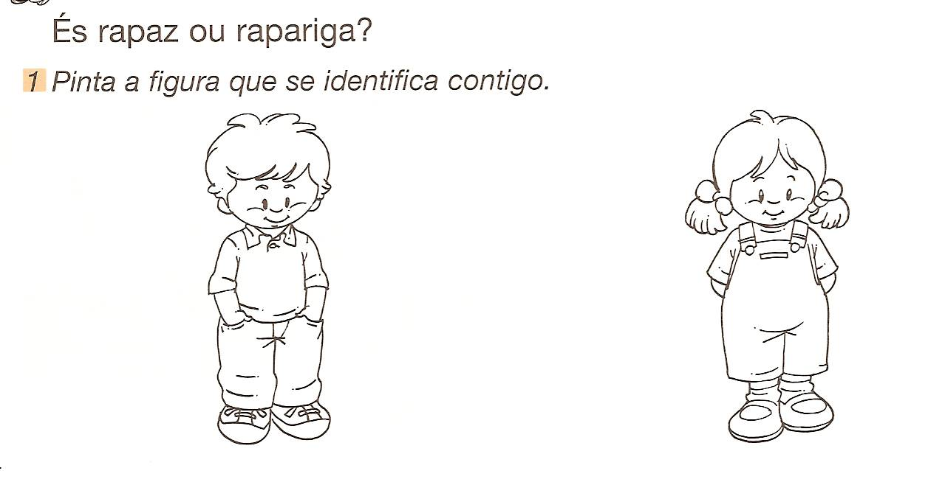
● Pinta a figura que se identifica contigo.

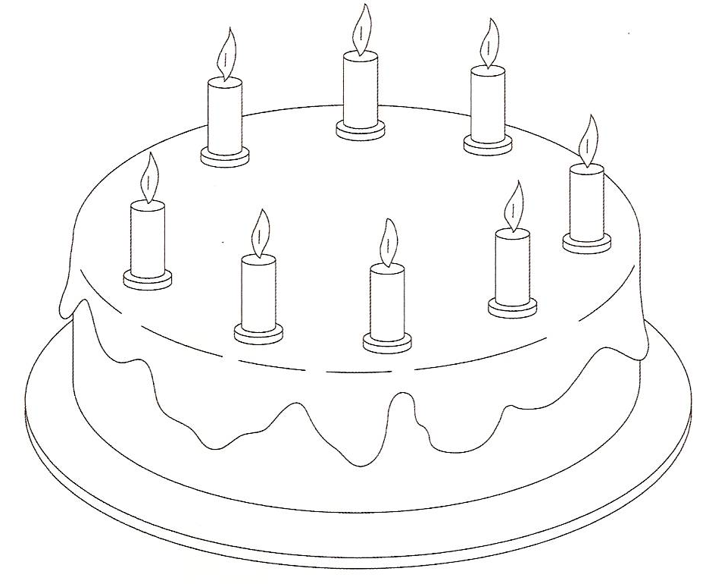
2 - Desenha o teu retrato. Assinala com um X .

. 5 anos
Idade . 6 anos
. 7 anos

. masculino
Sexo
. feminino

3 - Numera de 1 a 4 por ordem de crescimento.
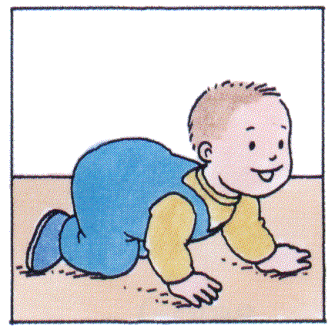
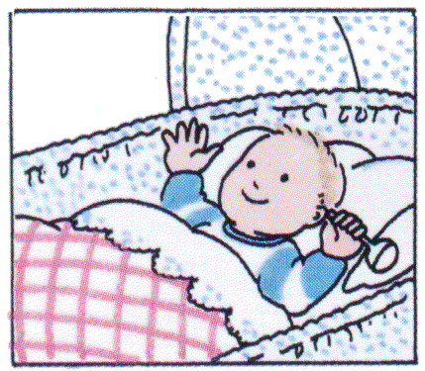
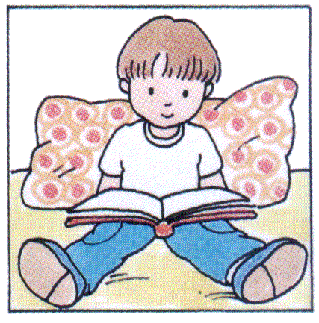
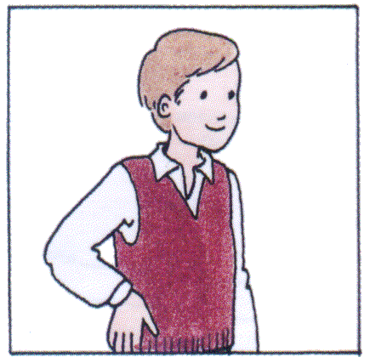

4 - Assinala o que tem aproximadamente a tua idade.
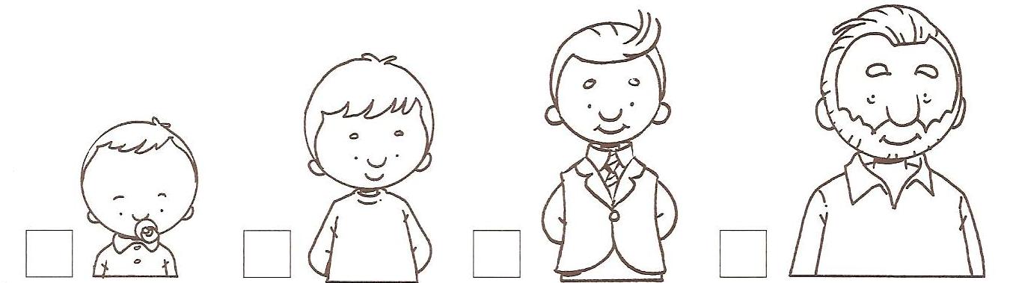
5 - Numera de acordo com a figura.

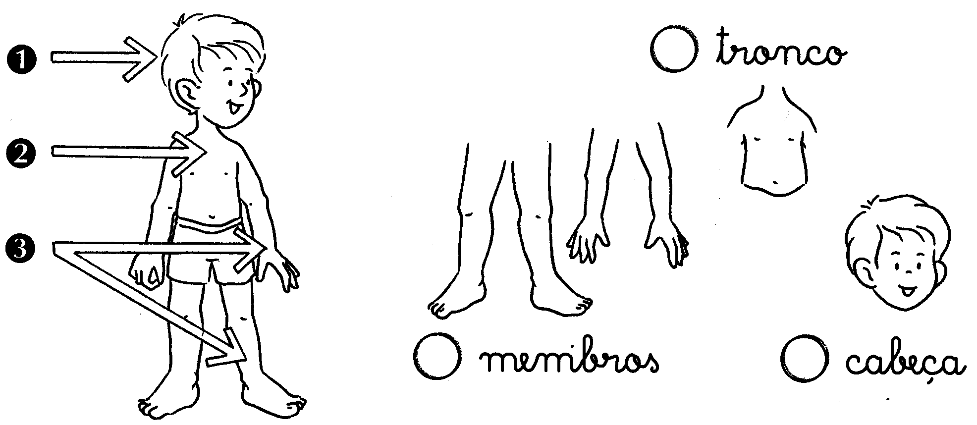
6 - Para teres saúde, deves ter cuidado com a alimentação e com a higiene do teu corpo. Pinto o que está certo.

7 - Pinta o  das acções que sabes fazer sozinho.

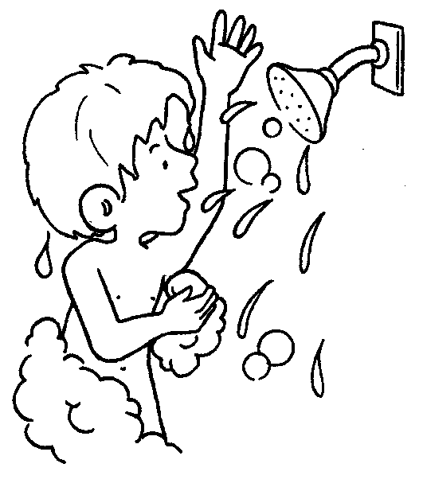 | 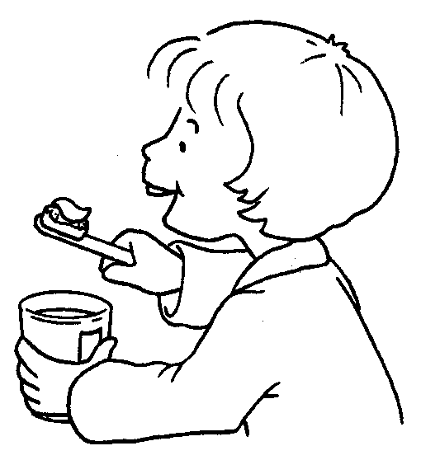
Tomar banho  | Lavar os dentes 

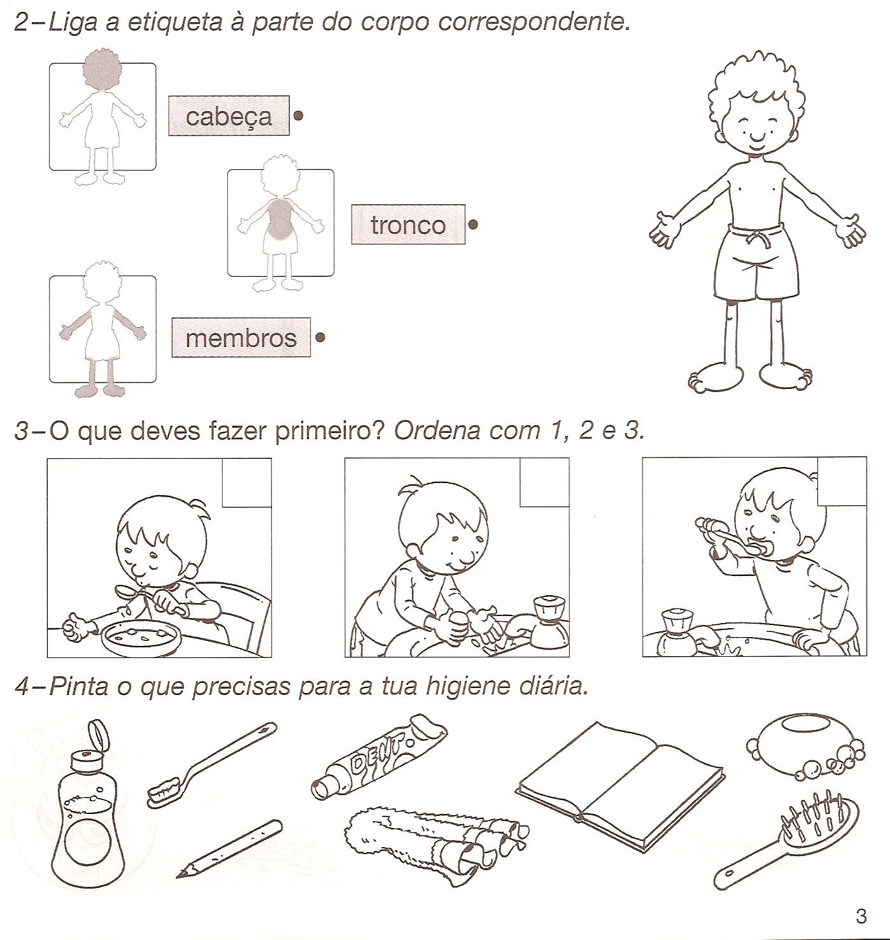
8 - Pinta o que precisas para a tua higiene diária.

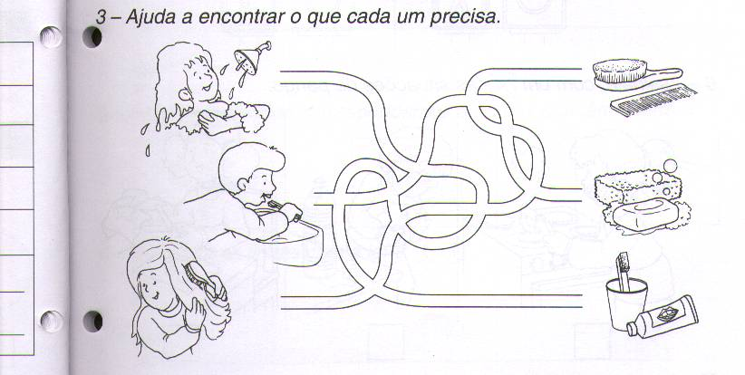
9 - Ajuda a encontrar o que cada um precisa.

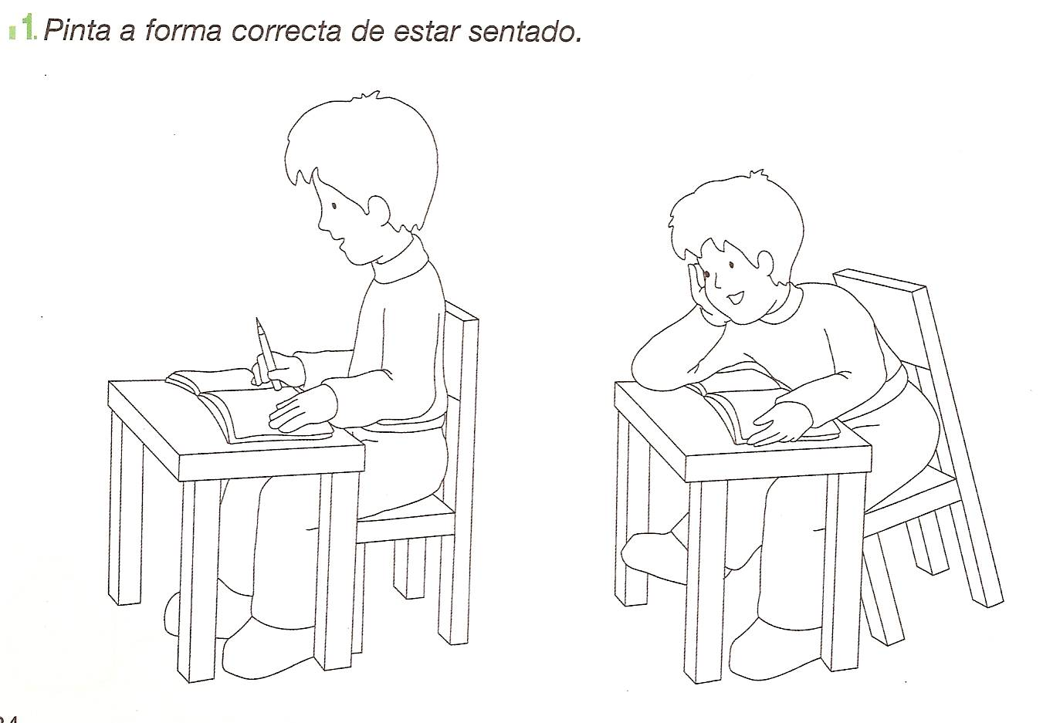
10 - Pinta a forma correcta de estar sentado.

11 - Pinta os alimentos mais saudáveis.
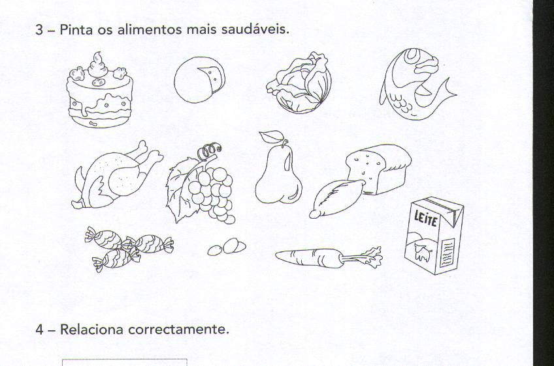
13 – Pinta:
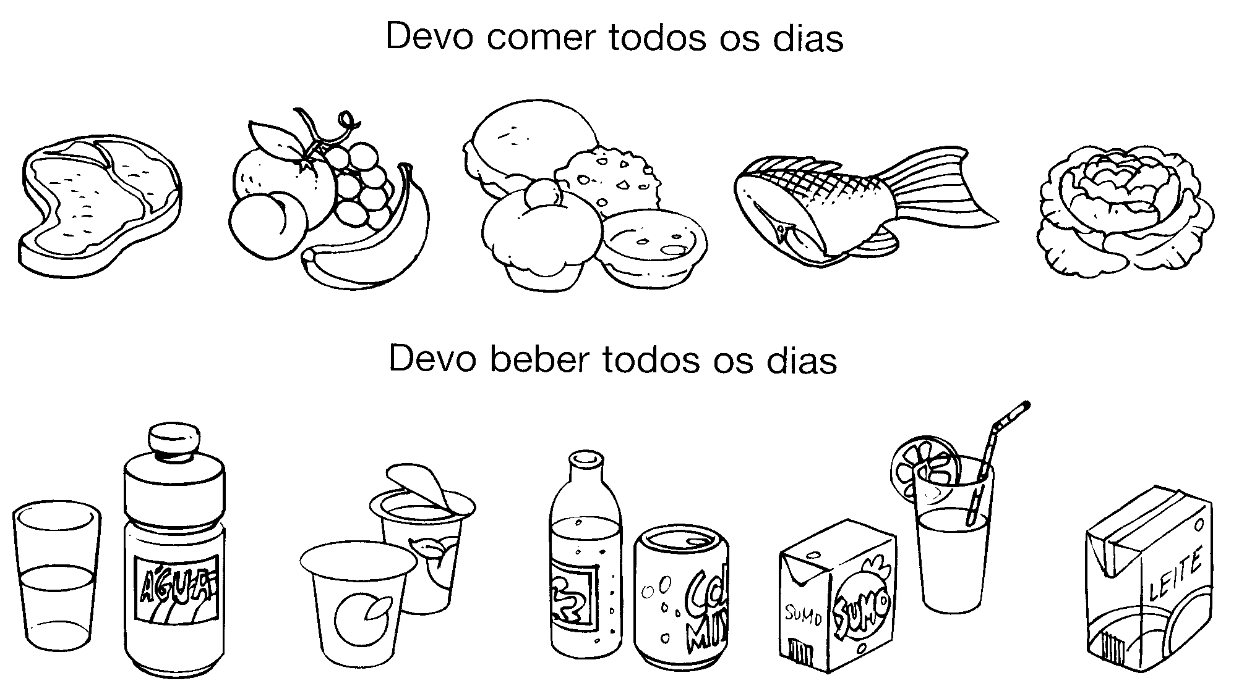
● O que deves comer todos os dias.

● O que deves beber todos os dias.

12 – Escolhe a refeição mais saudável.

